

HAUTE DISPONIBILITE

DE MACHINE VIRTUELLE AVEC HYPER V

SOUS WINDOWS 2012 R2

**PROFESSEUR**

Dr GOUHO BI

**PARTICIPANTS** :

IPOU COLOMBE

ADJE YANN DESIRE

IKPE BROU MARC

COULIBALY CHIGATA

INTRODUCTION

Pour l’optimisation des coûts, la virtualisation est devenue une réelle nécessité pour les entreprises.

On définit la virtualisation comme un ensemble de techniques permettant d'émuler plusieurs

systèmes d’exploitation sur le même matériel en partageant les ressources de celui-ci. A l'heure

actuelle, la virtualisation semble être, en effet, la seule solution viable pour réduire réellement les

coûts liés aux Systèmes d’information (ci-après SI).

La haute disponibilité est souvent liée à la virtualisation dans le monde professionnel. Cette haute

disponibilité a défini un nouveau terme informatique qui est « la sûreté de fonctionnement » qui

caractérise le niveau de confiance d'un système informatique.

Cette étude concerne la mise en place d’un environnement de test de la haute disponibilité d’une

machine virtuelle répliquée sur deux hyperviseurs Hyper-V Windows 2012 R2.

DEFINITION DES BESOINS

Le but de notre projet consiste à mettre en place une machine virtuelle sur un cluster Hyper-V 2012 R2 qui répondra au besoin de notre projet

Pour mettre en place un cluster Hyper-V, on aura besoin de serveurs, chez Microsoft, appelé nœud.

1. Pour la mise en place d’un cluster, on aura besoin :

* Un serveur DNS.
* Un domaine auquel les nœuds doivent appartenir
* Un Stockage partagé ISCSI
* Un espace pour le Quorum « Le quorum est conçu pour gérer les problèmes de communication entre les sous-ensembles de nœuds du cluster »1
* Un espace de stockage de données

1 Microsoft, "Quorum du pool de stockage et du cluster’, in <https://learn.microsoft.com/fr-fr/azure-stack/hci/concepts/quorum>

Pour la réalisation de ce projet, j’ai besoin de :

2 hyperviseurs :

Node1 – Serveur qui sera le premier nœud du cluster

Node2 – Serveur qui sera le deuxième nœud du cluster

1 contrôleur de domaine et serveur :

ServerDC – Serveur qui sera le contrôleur de domaine et le DNS et gérera le stockage partagé

**Ce fichier est accompagné d’un fichier annexe pour les différentes installations à faire**

MISE EN PLACE

Installation de 3 serveurs Windows 2012 R2 français, renommé et paramétré l’adressage IP comme suit:

|  |  |  |  |
| --- | --- | --- | --- |
| Serveur² | IP | Descriptif | DNS |
| ServerDC | 192.168.90.1 | Contrôleur de domaine, DNS, Stockage ISCSI | 192.168.90.1 |
| Node1 | 192.168.90.2 | Premier hyperviseur | 192.168.90.1 |
| Node2 | 192.168.90.3 | Deuxieme hyperviseur | 192.168.90.1 |

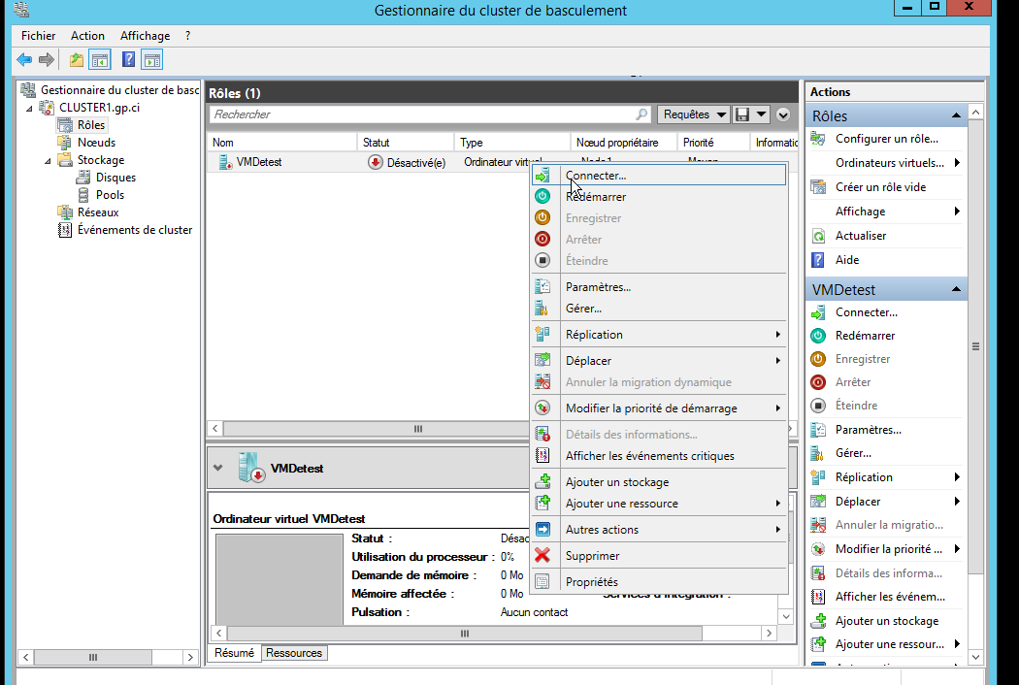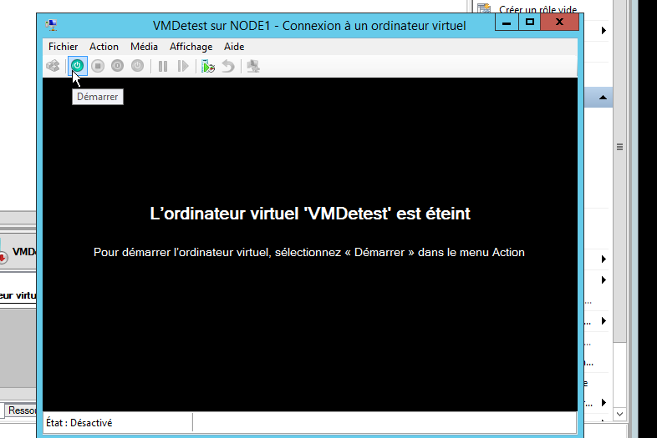

Test de basculement

On simule un arrêt

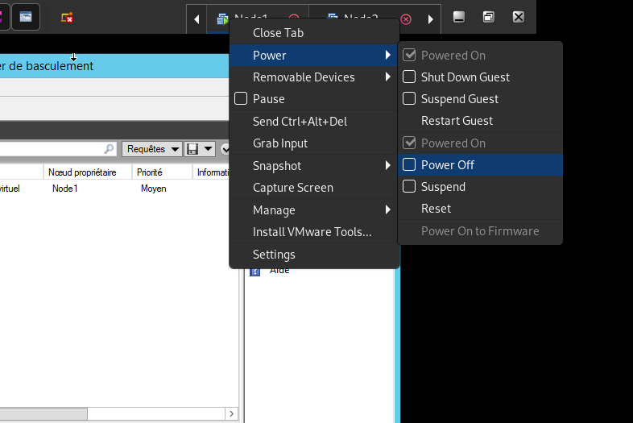

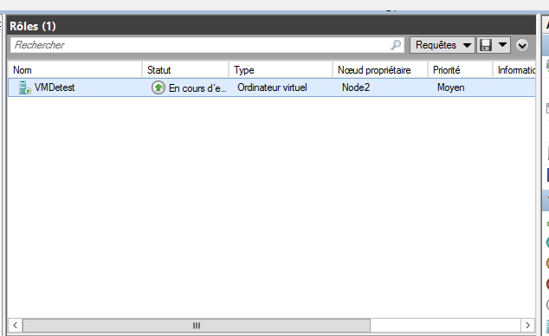

Après l’arrêt de la machine Node1 sur laquelle était en marche la machine virtuelle, on constate le noeud propriétaire passe de Node 1 à Node2

Conclusion

La haute disponibilité chez Microsoft est très satisfaisante à mon avis pour une petite ou moyenne

entreprise qui est à cheval sur la disponibilité des services qu’elle exploite ce pendant il y’a un point

faible qui est le stockage.

Microsoft ne propose pas actuellement une solution de haute disponibilité du stockage, on est obligé

de se tourner vers des solutions tierces coûteuse qui permettent d’avoir une réplication parfaite de

stockage avec une haute disponibilité de ce stockage pour les systèmes de virtualisation Microsoft

comme StarWinds ou même des logiciels propriétaires de matériel comme « PowerVault NX3000

HA » chez Dell ou « P4000 Storage System » chez HP.

Cependant il existe une autre variante de la haute disponibilité « moyenne » si on peut l’appeler ainsi

c’est la réplication synchrone entre deux hyperviseurs, cette nouvelle fonctionnalité qui a était

intégré dans la version Windows server 2012 et améliorer dans la dernière version Windows server

2012 R2.

Cette réplication nous permet de répliquer les machines virtuelles vers un serveur hyper-v distant

même en WAN et demande moins de ressources réseaux qu’un failover cluster.

VIDEOGRAPHIE

<https://www.youtube.com/@processusthief/videos>